U nas jesteś pierwszy w kolejce!
Nasza ekologiczna drukarnia wielkoformatowa ponownie podkręca moce produkcyjne, a to oznacza, że
Twoje zamówienie zawsze będzie realizowane od ręki!
Aktualnie 2-krotnie zwiększamy powierzchnię drukarni – budujemy już drugą halę.
Rozbudowujemy park maszyn o 2 nowe maszyny drukujące.
Dzięki temu u nas zawsze jesteś pierwszy! Sprawdź nas!
zapytania@recevent.pl
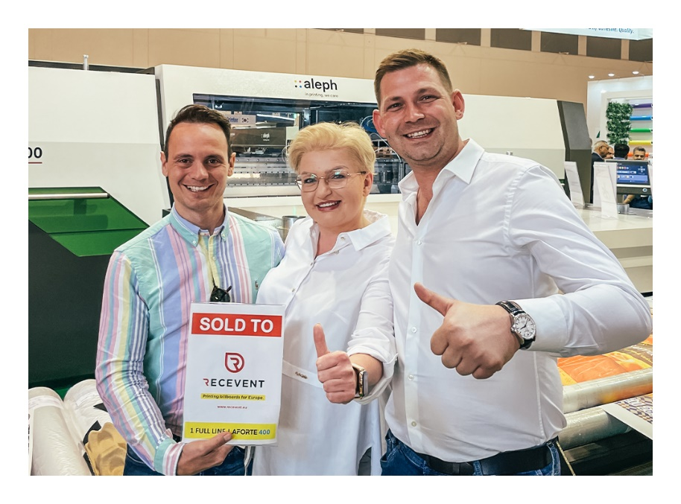
Z nami:
- zmniejszasz emisję CO₂ (energia z fotowoltaiki),
- pomagasz zachować lasy dla przyszłych pokoleń (materiały z certyfikatem FSC® –FSC® C174262)
- eliminujesz użycie toksycznych rozpuszczalników (wyłącznie tusze wodne).
Dowiedz się więcej o naszych ekologicznych rozwiązaniach.
Nice to see you out of home.

